UBND THÀNH PHỐ HỒ CHÍ MINH | CỘNG HÒA XÃ HỘI CHỦ NGHĨA VIỆT NAM
TRƯỜNG CAO ĐẲNG KỸ THUẬT | Độc lập - Tự do - Hạnh phúc
LÝ TỰ TRỌNG TP. HỒ CHÍ MINH

ĐỀ THI GIỮA HỌC PHẦN LÝ THUYẾT
HỌC KỲ: II NĂM HỌC: 2015 – 2016

Bậc đào tạo: Cao đẳng chính quy
Học phần: Cơ kỹ thuật
Lớp: 15CĐ-NL Ngày thi: ___ / ___/ _____
Thời gian thi: 90 phút (không kể thời gian phát đề)

(Thí sinh không được sử dụng tài liệu)
Đề số 01

Câu 1: (3 điểm)  Quả cầu đồng chất O được đặt trên mặt phẳng nghiêng so với đất một góc 20° và được treo nhờ sợi dây AB, dây lập với phương của mặt phẳng nghiêng một góc 30°. Biết trọng lượng của quả cầu là P = 100 N. Hãy xác định sức căng dây AB và áp lực của quả cầu lên mặt phẳng nghiêng. | 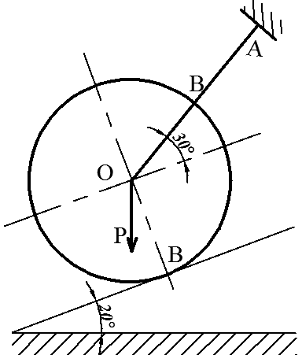  Hình 1
Câu 2: (3 điểm)
Tính tổng mô men đại số của các lực F₁, F₂, F₃, F₄ đối với hai điểm A và B (Hình 2). Biết: F₁ = 120$\sqrt{3}$ N, F₂ = 100$\sqrt{2}$ N, F₃ = 150 N, F₄ = 100 N và a = 2 m.
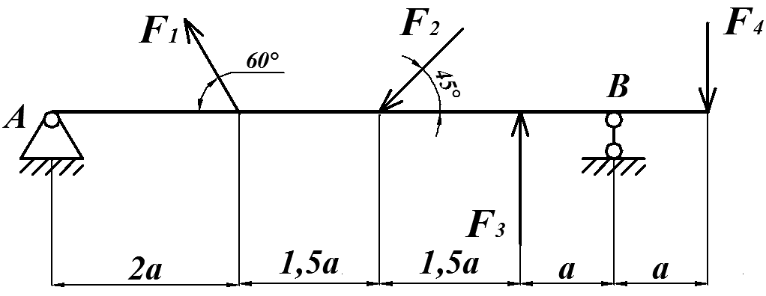
Hình 2
Câu 3: (4 điểm)
Bánh đà có bán kính r = 2 m quay nhanh dần đều từ trạng thái nghỉ, sau 10 giây, các điểm nằm trên vành có vận tốc v = 100 m/s. Hãy tìm vận tốc và gia tốc tiếp tuyến, gia tốc pháp tuyến của các điểm trên vành tại thời điểm t = 15 giây

_______Hết_______

GHI CHÚ: CÁN BỘ COI THI KHÔNG ĐƯỢC GIẢI THÍCH GÌ THÊM.

TRƯỞNG BỘ MÔN | GIẢNG VIÊN RA ĐỀ
(Ký tên và ghi rõ họ tên)  Nguyễn Duy Hải | (Ký tên và ghi rõ họ tên)  Dương Thị Hồng

UBND THÀNH PHỐ HỒ CHÍ MINH | CỘNG HÒA XÃ HỘI CHỦ NGHĨA VIỆT NAM
TRƯỜNG CAO ĐẲNG KỸ THUẬT | Độc lập - Tự do - Hạnh phúc
LÝ TỰ TRỌNG TP. HỒ CHÍ MINH

ĐÁP ÁN ĐỀ THI GIỮA HỌC PHẦN LÝ THUYẾT
HỌC KỲ: II NĂM HỌC: 2015 – 2016

Bậc đào tạo: Cao đẳng chính quy
Học phần: Cơ kỹ thuật
Lớp: 15CĐ-NL Ngày thi: ___ / ___/ _____
Thời gian thi: 90 phút (không kể thời gian phát đề)

(Thí sinh không được sử dụng tài liệu)

Câu | Ý | Đáp án | Điểm
1 |  |  | 3,0
 |  | Vẽ phản lực liên kết (Bắt buộc vẽ hình)  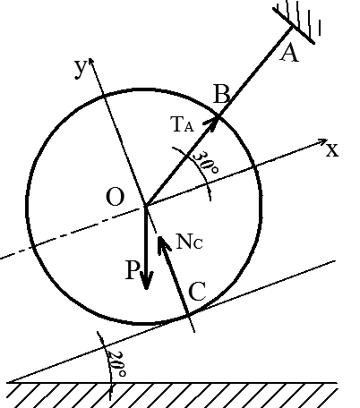 | 0,5
 |  | Giải phóng liên kết, xét hệ lực cân bằng:  ($\vec{P}$, $\vec{N}$_{C}, $\vec{T}$_{A}) ~ 0  Phương trình cân bằng:  R_{x} = T_{A} cos30° - P cos70° = 0  R_{y} = N_{C} + T_{A} cos60° - P cos20° = 0  Thay số:  0,87.T_{A} – 100.0,34 = 0 (1)  N_{C} + 0,5.T_{A} – 100. 0,94 = 0 (2)  (1) suy ra: T_{A} = 39,08 N  (2) suy ra: N_{C} = 94 - 0,5.39,08 = 74,46 N | 0,5  0,5  0,25  0,25  0,5  0,5
2 |  |  | 3,0
 |  | Σm_{A}(F_{i}) = m_{A}(F₁) + m_{A}(F₂) + m_{A}(F₃) + m_{A}(F₄)  = F₁. 2a. sin60° – F₂. 3,5a. sin45° + F₃. 5a – F₄. 7a  = 120$\sqrt{3}$. 4. ($\sqrt{3}$/2) - 100$\sqrt{2}$. 7. ($\sqrt{2}$/2) + 150. 10 – 100. 14  = 120 Nm  Σm_{B}(F_{i}) = m_{B}(F₁) + m_{B}(F₂) + m_{B}(F₃) + m_{B}(F₄)  = - F₁. 4a. sin60° + F₂. 2,5a. sin45° - F₃. a – F₄. a  = - 120$\sqrt{3}$. 8. ($\sqrt{3}$/2) + 100$\sqrt{2}$. 5. ($\sqrt{2}$/2) – 150. 2 – 100. 2  = -1440 Nm | 0,5  0,5  0,5  0,5  0,5  0,5
3 |  |  | 4,0
Tóm tắt:
r = 2 m; v = 100 m/s; t = 10 s
Xác định: v, a_{τ}, a_{n} tại t = 15 s
 |  | Giải  Áp dụng công thức chuyển động của điểm thuộc vật rắn quay quanh một trục cố định:  v = r. ω  - ω = $\frac{v}{r}$ = $\frac{100}{2}$ = 50 rad/s  Bánh đà chuyển động nhanh dần đều. Sử dụng công thức của chuyển động quay biến đổi đều:  ω = ω_{o} + ε. t (Theo đề bài: $ω$_{o} = 0)  - ω = ε. t  - ε = $\frac{ω}{t}$ = $\frac{50}{10}$ = 5 rad/s²  Tại t = 15s  Có: ω₁₅ = ω_{o} + ε. t = ε. t = 5. 15 = 75 rad/s  Vậy vận tốc và gia tốc tiếp tuyến, gia tốc pháp tuyến của các điểm trên vành tại thời điểm t = 15 giây:  v = r. ω₁₅ = 2. 75 = 150 m/s  a_{τ} = r. ε = 2. 5 = 10 m/s²  $a$_{n} = $\frac{v^{2}}{r}$ = $\frac{{150}^{2}}{2}$ = 11250 m/s² | 0,5  0,25  0,25  0,5  0,25  0,25  0,5  0,5  0,5  0,5

_______Hết_______

TRƯỞNG BỘ MÔN | GIẢNG VIÊN RA ĐỀ
(Ký tên và ghi rõ họ tên)  Nguyễn Duy Hải | (Ký tên và ghi rõ họ tên)  Dương Thị Hồng

